附件1：

2019年度

抚松县商务局部门决算

2020年 9 月 27 日

目 录

第一部分 部门概况
一、部门职责
二、机构设置及部门决算单位构成
第二部分 2019年度部门决算表
一、收入支出决算总表
二、收入决算表
三、支出决算表
四、财政拨款收入支出决算总表
五、一般公共预算财政拨款支出决算表
六、一般公共预算财政拨款基本支出决算表
七、一般公共预算财政拨款“三公”经费支出决算表
八、政府性基金预算财政拨款收入支出决算表
九、部门预算项目支出绩效自评表
第三部分 2019年度部门决算情况说明
一、收入支出决算总体情况说明
二、收入决算情况说明
三、支出决算情况说明
四、财政拨款收入支出决算总体情况说明
五、一般公共预算财政拨款支出决算情况说明
六、一般公共预算财政拨款基本支出决算情况说明
七、一般公共预算财政拨款“三公”经费支出决算情况说明
八、政府性基金预算财政拨款收入支出决算情况说明
九、预算绩效管理情况说明
十、其他重要事项情况说明
第四部分 名词解释

第一部分 部门概况

一、部门职责
（一）贯彻实施国家和省国内外贸易和国际经济合作的发展战略、政策；负责推进全县流通产业结构调整，指导流通企业改革、商贸服务业和社区商业发展，提出促进商贸中小企业发展的政策建议，推动流通标准化和连锁经营、商业特许经营、物流配送、电子商务等现代流通方式的发展。
（二）组织协调反倾销、反补贴、保障措施及其他与进出口公平贸易相关的工作；建立进出口公平贸易预警机制，组织产业损害调查；指导协调产业安全应对工作及国外对我县出口商品的反倾销、反补贴、保障措施的应诉及相关工作。
（三）负责对管理的政府储备、企业储备以及储备政策落实情况进行监督检查。负责粮食流通监督检查，负责粮食收购、储存、运输等环节粮食质量安全和原粮卫生的监督管理，组织实施粮食库存检查工作。
（四）负责全县粮食流通行业管理，制定行业发展规划政策，拟订粮食流通和物资储备有关地方标准、粮食质量标准，制定有关技术规范并监督执行。发展粮食产业经济，开展产销协作和对口合作。负责粮食和物资储备的对外合作交流。
（五）负责全县盐业行政管理工作。
（六）承担商贸领域安全生产行业监管责任。承担主管行业领域的安全生产管理职责，指导督促企事业单位加强安全管理。依照有关法律、法规的规定履行安全生产监督管理职责，开展监管执法工作。加强本部门推进依法行政、建设法治抚松等相关工作。

- 机构设置及部门决算单位构成
根据上述职责，抚松县商务局内设 5 个机构，分别为办公室、内贸管理科、外贸管理科、粮食和物资储备库、党委办公室。

纳入抚松县商务局2019年度部门决算编制范围的单位包括：
1.抚松县商务局本级
2.抚松县粮食市场监察执法大队

第二部分 2019年度部门决算表
- 收入支出决算总表
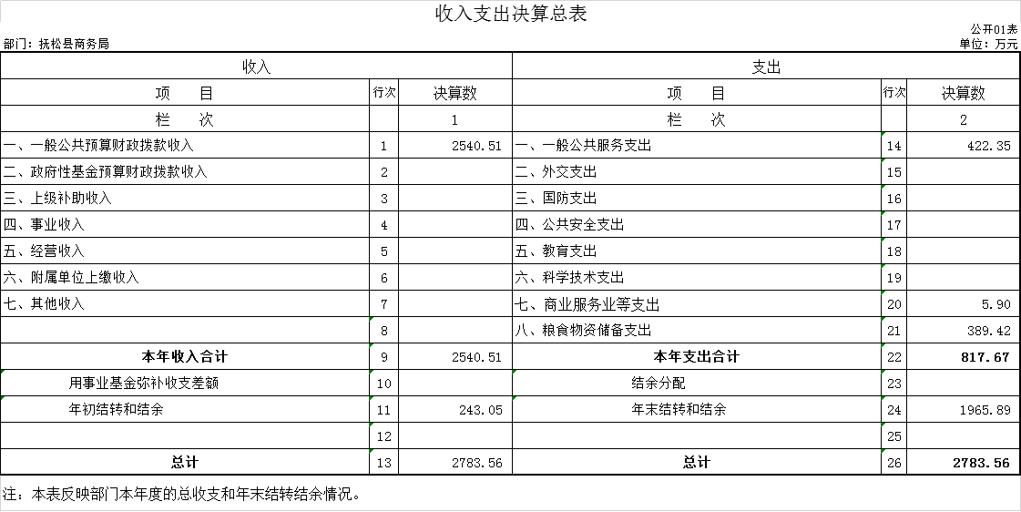
- 收入决算表
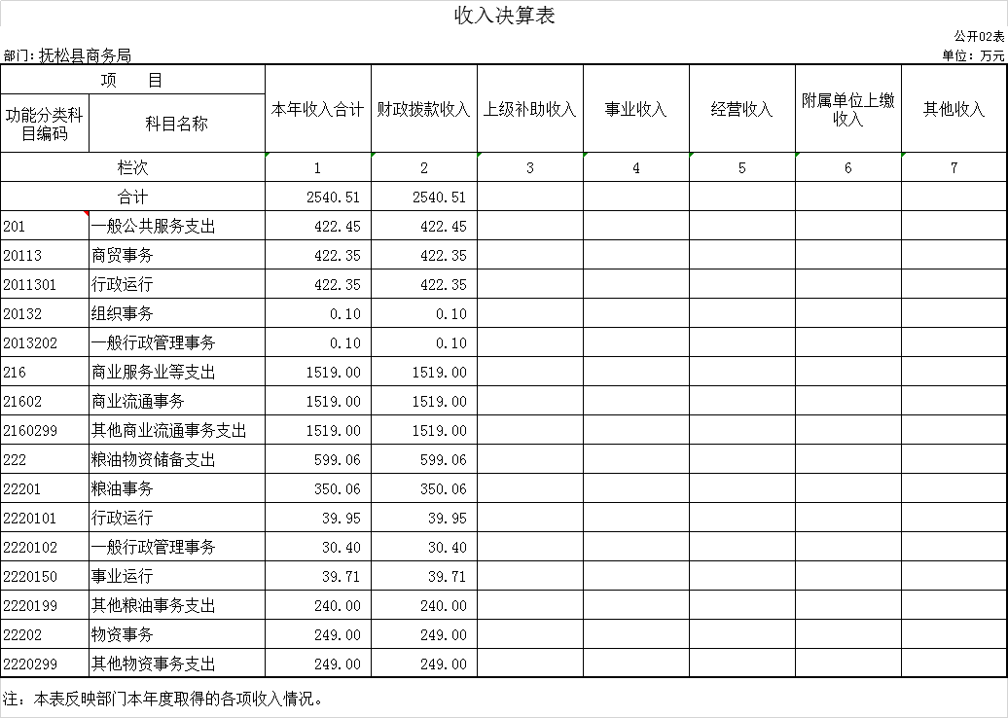

三、支出决算表
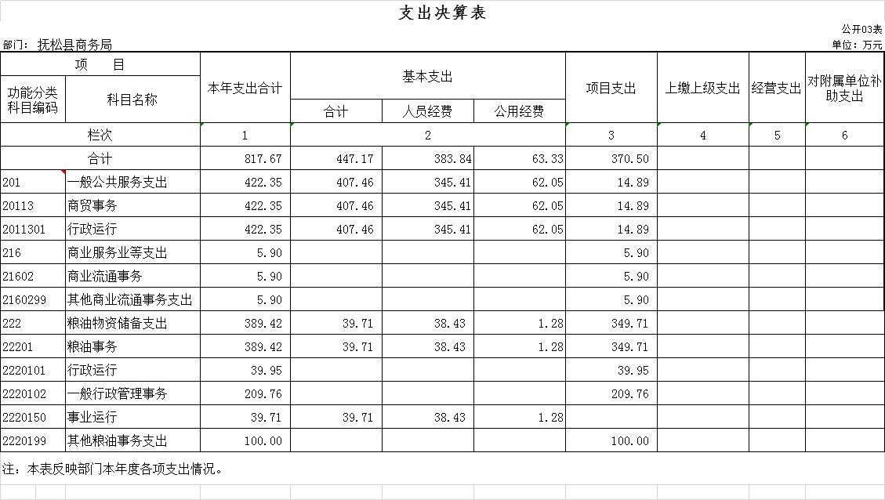

四、财政拨款收入支出决算总表
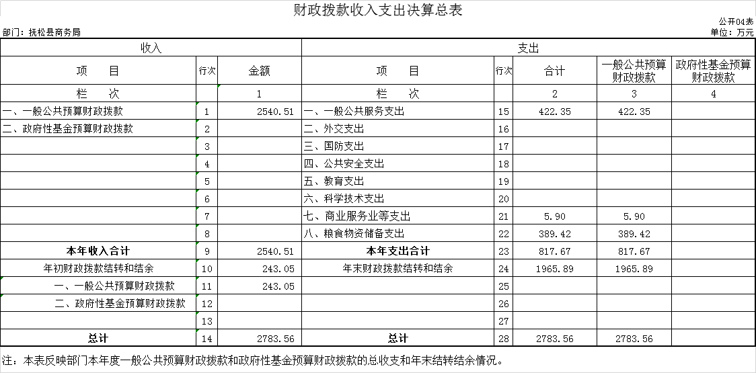

五、一般公共预算财政拨款支出决算表
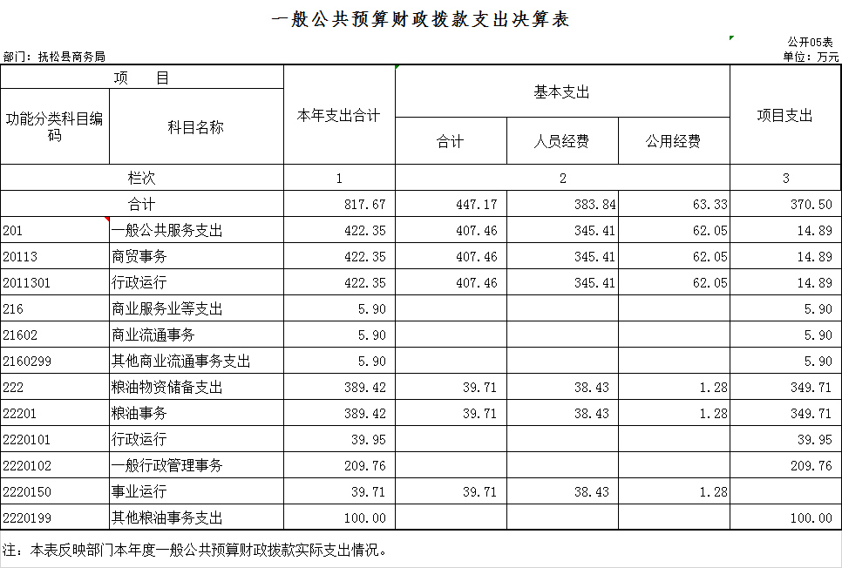

六、一般公共预算财政拨款基本支出决算表
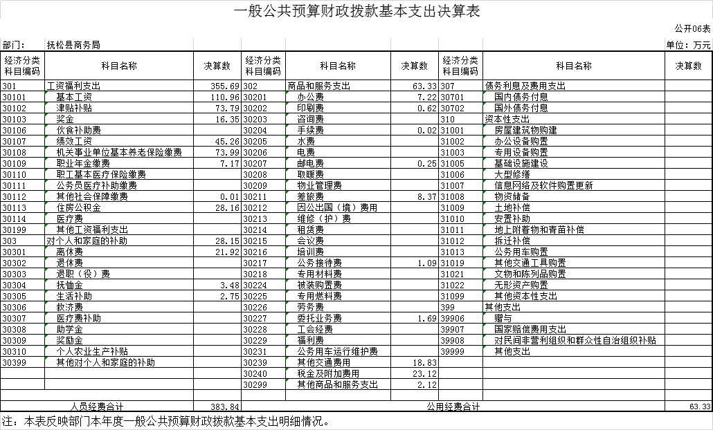
七、一般公共预算财政拨款“三公”经费支出决算表
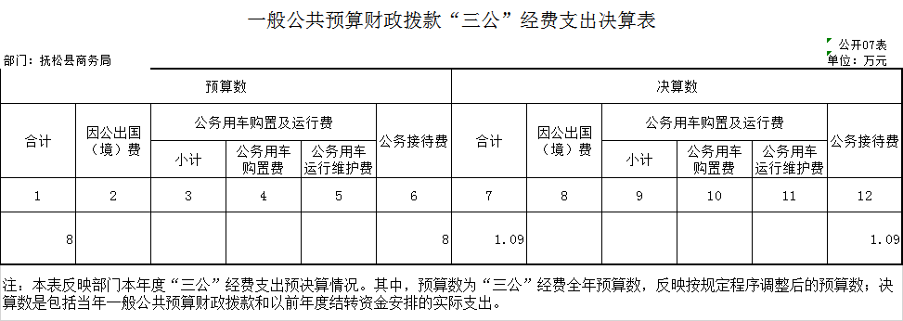

八、政府性基金预算财政拨款收入支出决算表
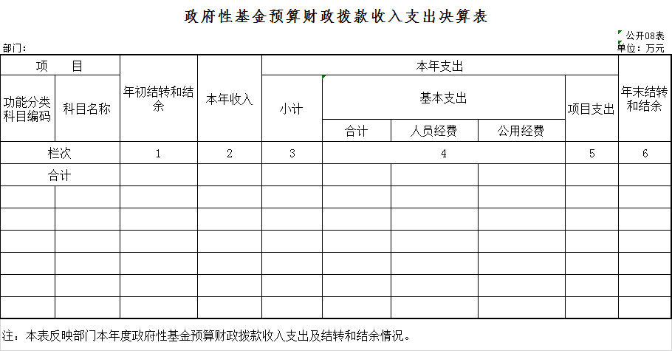

九、部门预算项目支出绩效自评表
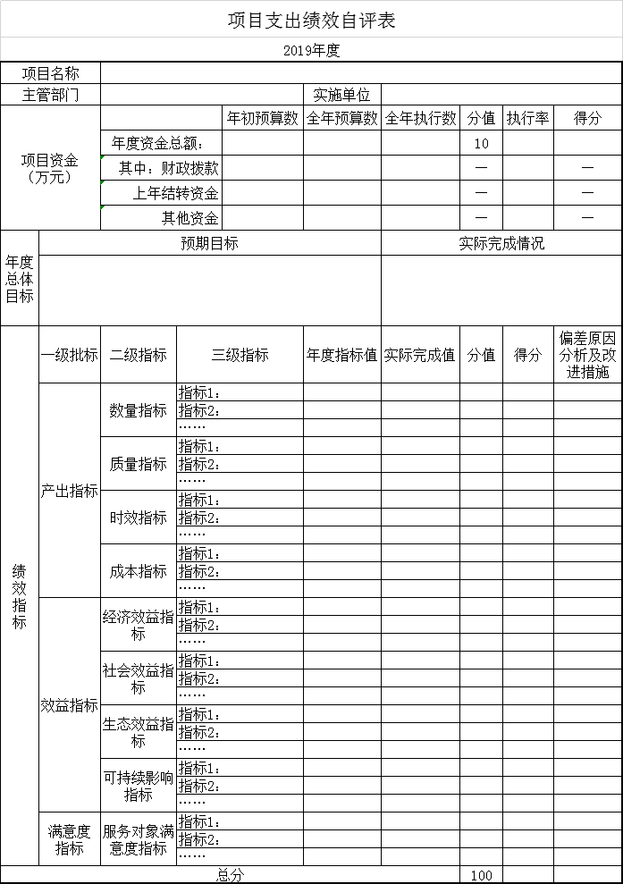

第三部分 2019年度部门决算情况说明

一、收入支出决算总体情况说明
2019年度收入总计2540.51万元、支出总计817.67万元。与2018年相比，收入增加1752.69万元、支出总计增加269.14万元，收入增长222.47 %，支长增加49.07%。主要原因：收入增加是年末财政应返还额度项目增加，支出增加是支付去年财政应返还额度粮食局办公楼出售税金。
二、收入决算情况说明
本年收入合计2540.51万元，其中：财政拨款收入 2540.51 万元，占100 %；上级补助收入0 万元，占0 %；事业收入 0 万元，占 0%；经营收入 0 万元，占0 %；附属单位上缴收入 0 万元，占0 %；其他收入 0 万元，占 0 %。
三、支出决算情况说明
本年支出合计 817.67 万元，其中：基本支出 447.17 万元，占54.69 %；项目支出370.5 万元，占45.31%；上缴上级支出 0 万元，占0 %；经营支出 0万元，占0 %；对附属单位补助支出0 万元，占 0%。基本支出中，人员经费 383.84 万元，占85.84%；公用经费 63.33万元，占 14.16%。
四、财政拨款收入支出决算总体情况说明
2019年度收入总计2540.51万元、支出总计817.67万元。与2018年相比，收入增加1752.69万元、支总计增加269.14万元，收入增长222.47 %，支出增长 49.07 %。主要原因：收入增加是年末财政应返还额度项目增加，支出增加是支付去年财政应返还额度粮食局办公楼出售税金。
五、一般公共预算财政拨款支出决算情况说明
（一）财政拨款支出决算总体情况
2019年度财政拨款支出 817.67 万元，占本年支出合计的 100 %。与2018年相比，财政拨款支出增加269.14 万元，增长 49.07%。主要原因：支出增加是支付去年财政应返还额度粮食局办公楼出售税金。
（二）财政拨款支出决算结构情况
2019年度财政拨款支出817.67 万元，主要用于以下方面：一般公共服务（类）支出 422.35 万元，占51.65 %；商业服务业等（类）支出5.9 万元，占 0.72%；粮食物资储备（类）支出39.71 万元，占4.86 %。粮食储备（类）支出389.42万元，占 47.63%.。
（三）财政拨款支出决算具体情况
2019年度财政拨款支出年初预算为 833.48 万元，支出决算为817.67 万元，完成年初预算的 98.1 %。其中：
1.一般公共服务（类）商贸事务（款）行政运行（项）。年初预算为468.56万元，支出决算为422.35 万元，完成年初预算的90.14 %。决算数（小）于预算数的主要原因是部分一次性实际支付比预算数减少。
2.商业服务业（类）商业流通事务（款）其他商业流通事务（项）年初预算为12.75 万元，支出决算为 5.9 万元，完成年初预算的 46.27 %。决算数（小）于预算数的主要原因是项目未实施。
3.商业服务业（类）商业流通事务（款）行政运行（项）年初预算为12万元，支出决算为 0万元，决算数（小）于预算数的主要原因是项目未实施。
4.商业服务业（类）商业流通事务（款）一般行政管理事务（项）年初预算为33.5万元，支出决算为 0万元，决算数（小）于预算数的主要原因是项目未实施。
5.粮油物资储备（类）粮油事务（款）一般行政管理事务（项）年初预算为204.2万元，支出决算为 209.76万元，决算数大于预算数的主要原因是项目增加。
6.粮油物资储备（类）粮油事务（款）行政运行（项）年初预算为0.9万元，支出决算为 39.95万元，决算数（小）于预算数的主要原因是本年项目增加
7.粮油物资储备（类）粮油事务（款）粮食专项业务活动（项）年初预算为50万元，支出决算为 0万元，决算数（小）于预算数的主要原因是本年项目未支付。
8.粮油物资储备（类）粮油事务（款）粮食信息统计（项）年初预算为10万元，支出决算为 0万元，决算数（小）于预算数的主要原因是项目未实施
9.粮油物资储备（类）粮油事务（款）事业运行（项）年初预算为41.57万元，支出决算为39.71 万元，决算数（小）于预算数的主要原因是人员经费减少。
10.粮油物资储备（类）粮油事务（款）其他粮油事务支出（项）年初预算为0万元，支出决算为100万元，决算数大（小）于预算数的主要原因是本年增加项目。
六、一般公共预算财政拨款基本支出决算情况说明
2019年度财政拨款基本支出447.17 万元，其中：人员经费 383.84 万元，主要包括：基本工资110.96万元、津贴补贴73.79万元、奖金16.35万元、绩效工资45.26万元、机关事业单位基本养老保险缴费73.99万元、职业年金缴费7.17万元、其他社会保障缴费0.01万元、住房公积金28.16万元、离休费21.92万元、抚恤金3.48万元、生活补助2.75万元。
公用经费63.33 万元，主要包括：办公费7.22万元、印刷费0.62万元、手续费0.02万元、邮电费0.25万元、差旅费8.37万元、公务接待费1.09万元、委托业务费1.69万元、其他交通费用18.83万元、税金及附加费用23.12万元、其他商品和服务支出2.12万元。

七、一般公共预算财政拨款“三公”经费支出决算情况说明
（一）“三公”经费财政拨款支出决算总体情况说明
2019年度“三公”经费财政拨款支出预算为 8万元，支出决算为 1.09 万元，完成预算的0.14 %。决算数（小）于预算数的主要原因：本年业务接待减少。
（二）“三公”经费财政拨款支出决算具体情况说明
2019年度“三公”经费财政拨款支出决算中，因公出国（境）费支出决算为 0 万元，占 0 %；公务用车购置及运行费支出决算为 0万元，占 0 %；公务接待费支出决算为 1.09万元，占0.14 %。具体情况如下：
1.因公出国（境）费预算为 0万元,支出决算为 0 万元，完成预算的 0 %。全年安排因公出国（境）团组 个，累计 0 人次。
2.公务用车购置及运行费预算 0 万元，支出决算为 0万元，完成预算的 0 %。公务用车购置支出 0 万元。公务用车运行支出 0 万元。截至2019年12月31日，开支财政拨款的公务用车保有量为0辆。
- 公务接待费预算为 8 万元，支出决算为 1.09 万元，完成预算的 0.14 %，主要是本年公务接待减少。其中：
外宾接待支出 0 万元。全年共接待国（境）外来访团组数 0 个、来访外宾 0人次（不包括陪同人员）。
其他国内公务接待支出 1.09 万元。主要用于电子商务项目前来洽谈业务。全年共接待国内来访团组10个、来宾 80 人次（不包括陪同人员）。
八、政府性基金预算财政拨款收入支出决算情况说明
2019年度政府性基金预算财政拨款年初结转和结余 万元；本年收入0 万元；本年支出 0万元，年末结转和结0 万
九、关于2019年度预算绩效管理情况的说明
根据预算绩效管理工作要求，2019年度我部门（单位）组织对0项目、0项目等0个项目进行了绩效自评，共涉及资金0万元，占部门预算财政拨款项目总额的0%。
十、其他重要事项的情况说明
（一）机关运行经费支出情况
2019年度，机关运行经费支出 62.05 万元，比年初预算数增加22.5万元，增长56.89 %，主要是单位其他交通费及差旅费增加。
（二）政府采购支出情况
2019年度，政府采购支出总额0 万元，其中：政府采购货物支出0 万元、政府采购工程支出0 万元、政府采购服务支出 0 万元。授予中小企业合同金额 0 万元，占政府采购支出总额的 0%，其中：授予小微企业合同金额 0 万元，占政府采购支出总额的0 %。

（三）国有资产占用情况
截至2019年12月31日，抚松县商务局共有车辆 0 辆，其中，副部（省）级及以上领导用车0辆、主要领导干部用车0辆、机要通信用车0辆、应急保障用车0辆、执法执勤用车0辆、特种专业技术用车0辆、离退休干部用车0辆、其他用车0辆，单位价值50万元以上通用设备0台（套）；单位价值100万元以上专用设备0台（套）。

第四部分 名词解释

一、财政拨款收入：指单位从同级财政部门取得的财政预算资
二、年末结转和结余：指单位按有关规定结转到下年或以后年度继续使用的资金。
三、基本支出：指单位为保障其机构正常运转、完成日常工作任务而发生的人员支出和公用支出。
四、项目支出：指单位为完成特定行政任务和事业发展目标在基本支出之外所发生的支出。
五、“三公”经费：纳入省级财政预决算管理的“三公”经费，是指省级部门用财政拨款安排的因公出国（境）费、公务用车购置及运行费和公务接待费。是党政机关维持运转或完成特定工作任务所开支的相关支出，是政府行政开支的一部分。其中，因公出国（境）费反映公务出国（境）的国际旅费、国外城市间交通费、住宿费、伙食费、培训费、公杂费等支出；公务用车购置及运行费反映单位公务用车车辆购置支出（含车辆购置税）及燃料费、维修费、过桥过路费、保险费、安全奖励费等支出；公务接待费反映单位按规定开支的各类公务接待（含外宾接待）支出。
六、机关运行经费：指为保障行政单位（含参照公务员法管理的事业单位）运行用于购买货物和服务的各项资金，包括办公及印刷费、邮电费、差旅费、会议费、福利费、日常维修费、专用材料及一般设备购置费、办公用房水电费、办公用房取暖费、办公用房物业管理费、公务用车运行维护费以及其他费用。

